2016—2017学年度上学期期末检测
高一政治试题（A）
本试题分为第Ⅰ卷（选择题）和第Ⅱ卷（非选择题）两部分，共6页。满分100分。考试限定用时90分钟。答题前，考生务必将自己的姓名、考号、座号填写在试卷和答题卡（纸）规定的位置。考试结束后，将答题纸和答题卡一并交回。
第Ⅰ卷（选择题，共48分）
注意事项：
1.第Ⅰ卷共24道题，每小题2分，共48分。在每小题给出的四个选项中只有一项是最符合题目要求的。
2.每小题选出答案后，须用2B铅笔把答题卡上对应题目的答案标号涂黑；如需改动，用橡皮擦干净后，再选涂其他答案标号。答案必须涂在答题卡上，只答在试卷上不得分。

1. 2016年10月21日，今年第22号台风“海马”在中国广东珠海至深圳一带登陆。台风灾害发生后，某集团公司立即捐赠了价值200万元的救灾物资，并送往灾区。对这批救灾物资的表述正确的是
A. 是商品，因为有使用价值 B.不是商品，因为不是劳动产品
C. 不是商品，因为没有用于交换 D.是商品，因为是劳动产品
2. 2016年6月27日，长春市一中考场外，几位长春市高考的状元卖“状元笔记”，50元一
本，受到很多同学家长的追捧，成为畅销品。然而，也有不少学生质疑：“状元笔记”对于学习真的有用吗？花那么多钱买个笔记有没有必要？针对上述材料，你认为正确的观点是
①状元笔记不是劳动产品，所以它不是商品 ②状元笔记成为畅销品，是消费者受从众心理的影响 ③ 状元笔记是一个个性化的知识整理过程，并不适用于每个人，所以不具有使用价值 ④货币在这里执行了价值尺度的职能
A .①④ B . ②④ C. ①③ D .②③
3.中国人民银行官网发布公告，2016年6月12日至26日启动2016年猴年贺岁普通纪念币第二批次的发行，本次发行3.3亿枚。对此，以下说法正确的是
① 会使纸币的发行量相应增加 ②贺岁纪念币具有流通手段的职能
③国家决定其面值和实际购买力 ④为满足居民收藏纪念币的需要而发行
A .①④ B . ①③ C. ②④ D .②③
4. 2016年W商品的年产量为200万件，价值总量为24000万元，生产该商品的甲企业年产量为100万件。进入2016年以来，生产该商品的社会劳动生产率提高了20％，甲企业劳动生产率提高了30％，则2016年单位W商品的价值量和甲企业生产的W商品的价值总量分别为
A．100元和12000万元 B．100元和13000万元
C．120元和18000万元 D．80元 和12000万元
5. 2016年6月24日，英国公布的公投结果显示：约52%的英国选民投票支持英国脱离欧盟。当日英镑对人民币的汇率就由前一天的9.8618下跌为9.0726,7月20日下跌为8.7867.在其他条件不变的情况下，这一变化趋势对我国产生的影响是
①我国居民减少对英国商品的需求 ②我国出口英国的服装更具竞争力
③我国企业赴英国投资设厂更有利 ④我国居民到英国旅游的费用减少
A.①② B.①④ C.②③ D.③④
6. 2016年“黄金周”，小张去西藏旅游，他通过网银支付成功订购了“北京—拉萨”的往返机票和酒店，费用从他的银行信用卡中扣除。这一支付过程包含的经济学现象有
①借贷消费 ②电子货币 ③现金结算 ④转账结算
A．①③ B．②③ C．①④ D．②④
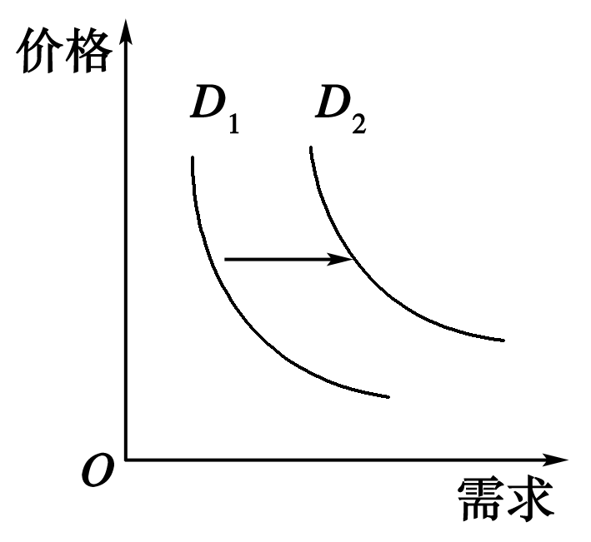
7. M商品的价格与需求量之间的关系如下图所示。在不考虑其他因素的情况下，下列哪种情形可导致需求曲线由D1向D2平移
①M商品是羊肉，牛肉价格提高
②M商品是苹果，鸭梨价格下降ziyuanku.com
③M商品是汽车，汽车购置税下降
④M商品是烟草，烟草消费税税率提高
A．①③ B．①④ C．②③ D．②④
8. 实施一对夫妇可生育两个孩子政策对月嫂的消费需求产生一定刺激，月嫂薪水飙升，进一步催热月嫂服务行业。不考虑其他因素，能正确反映这种变动传导效应的是（注：D、S为变动前，D1、S1为变动后）
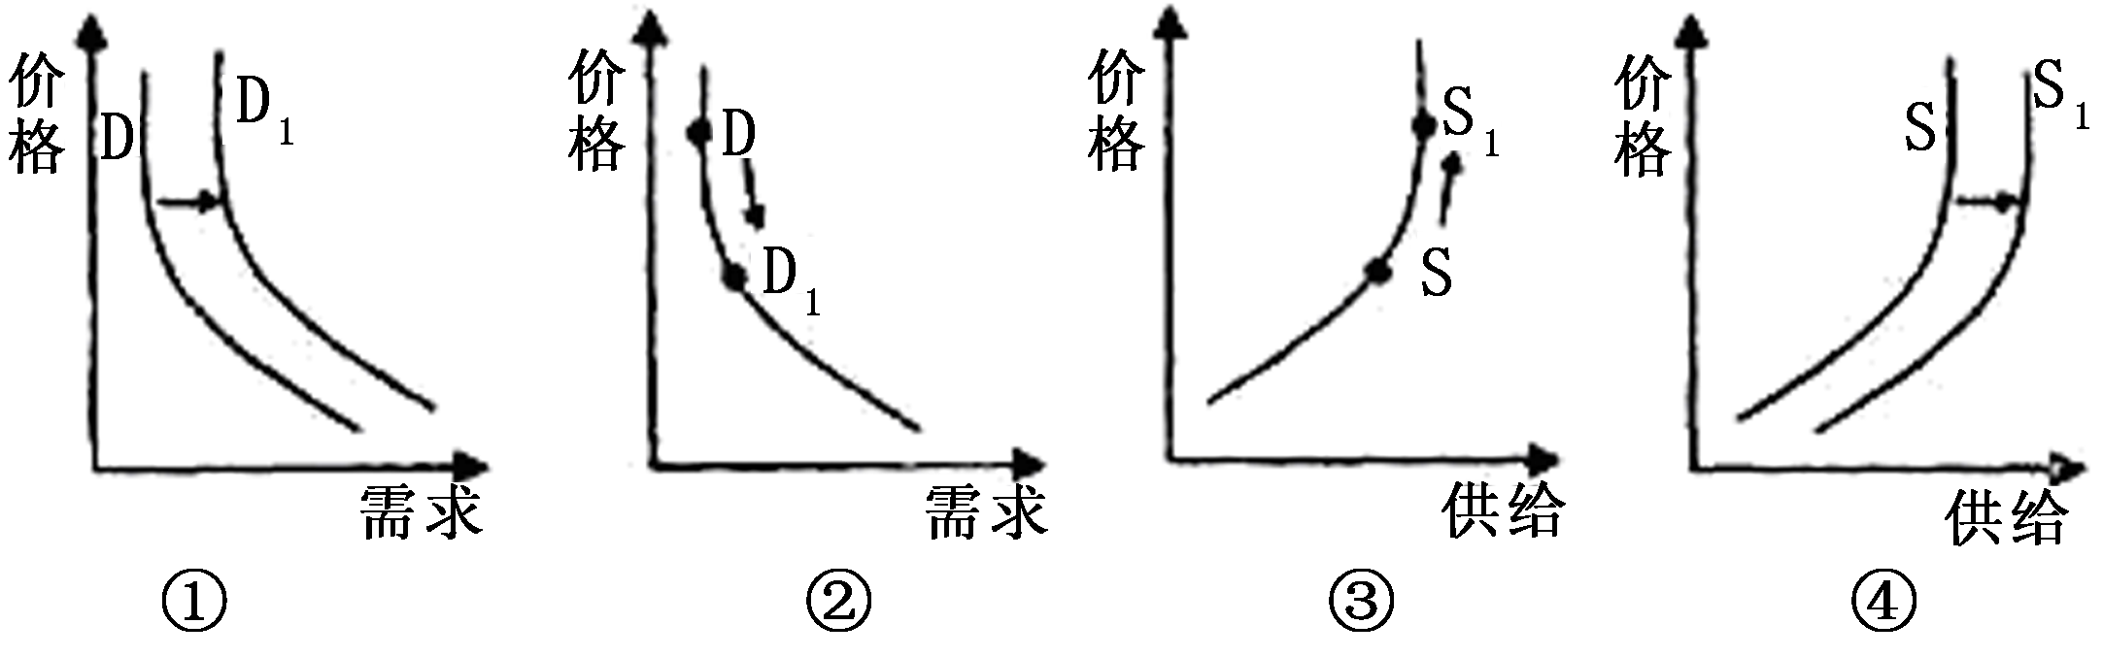
A．②→③ B．①→④ C．①→③ D．②→④
9. 从2015年10月1日起到2017年底，依法将减半征收企业所得税的小微企业范围，由年应纳税所得额20万元以内（含20万元）扩大到30万元以内（含30万元）。对小微企业“减税降费”旨在
①从根本上解决小微企业发展面临税负较重，融资难等问题
②促进经济增长，激发大众创业的积极性ziyuanku.com
③推动非公经济发展，释放经济内在活力
④使小微企业成为社会主义经济的重要组成部分
A．①② B．②③ C．③④ D．①④
10. 当前，我国企业总数中的90%以上，城镇就业的80%以上，工业增加值的70%以上，税收的50%以上，都是民营经济贡献的。据此推断，民营经济
①已经成为我国社会主义经济的重要组成部分②成为社会主义初级阶段公有制的重要实现形式 ③与国有经济一样都是我国经济社会发展的重要基础④对我国经济社会发展发挥重要作用ziyuanku.com
A.①② B.①④ C.②③ D.③④
11. 张某出资，王某提供设备和厂房，吴某将自己的专利技术折算成股份，三人拟成立一家有限责任公司并由张某担任总经理，下列对该公司的说法不正确的是
①股东应按其折算成股份的比例行使表决权 ②所有债务由张某个人负责
③王某若要转让出资须征得张某和吴某的同意 ④股东大会是其最高权力机构
A.①② B.①③ C.②④ D.③④
12．当前，受国际国内各种因素影响，企业生产经营面临困难，加之技术进步和“机器换人”，导致劳动力需求相对减少，就业形势严峻。下列能够扭转当前就业形势的有效措施是资*源%库
①实施就业优先战略 ②维护劳动者的合法权益
③提高最低工资标准 ④鼓励劳动者自主创业
A．①② B．①④ C．②③ D．③④
13. 国资委2016年7月16日对外表示，当前国企改革试点全面铺开。今年上半年，各地共启动国企国资改革试点147项，已有50项试点取得了阶段性成果。实行国企改革有益于
①增强活力，采用现代企业制度，杜绝腐败现象的产生
②合理配置有限资源，努力增加国家税收收入
③完善我国生产资料所有制，巩固公有制经济的主导地位
④企业不断进行技术改造，促进国民经济健康发展
A．①② B．①③ C．②④ D．③④
14. “十二五”规划强调实现“两个同步”的目标，即经济发展与居民收入同步增长、劳动生产率与劳动报酬同步提高。对“两个同步”目标的理解，正确的是
①实现共同富裕的根本目标，共享经济发展成果 ②加快发展生产力，体现效率优先、兼顾公平的原则 ③转变经济发展方式，扩大国内消费需求 ④促进收入分配公平，保障和改善民生
A．①② B．③④ C．①④ D．②③
15. 从农业部获悉，截至今年6月底，全国承包耕地流转面积达到4.6亿亩，超过承包耕地总面积的1/3，在一些东部沿海地区，流转比例已经超过1/2。目前，全国经营耕地面积在50亩以上的规模经营农户超过350万户，经营耕地面积超过3.5亿多亩。对此，以下说法正确的是
①农民通过土地流转获得收入属于按劳分配 ②农民将土地经营权、产权流转给经营户
③农村土地流转是农村经济发展到一定阶段的产物
④土地流转和多种形式规模经营，是发展现代农业的必由之路，也是农村改革的基本方向
A .①② B .①④ C .② ③ D. ③ ④
16. 1-9月累计，全国财政主要支出项目情况：教育支出19684亿元，增长13.3%；科学技术支出3984亿元，增长14.2%；文化体育与传媒支出1880亿元，增长7.7%；社会保障和就业支出16780亿元，增长14.6%；医疗卫生与计划生育支出10164亿元，增长21.1%。这表明
①国家财政通过健全社会保障体系改善人民生活 ②效率是实现社会公平的物质前提
③国家财政是完善社会公共服务体系的物质保障
④国家通过调控财政收支水平促进经济平稳运行
A．①③ B．①④ C．②③ D．②④
17. 个人所得税是国家对个人所得征收的一种税。下列对个人所得税的认识,正确的是
①依法缴纳个人所得税是公民的义务②每个有合法收入的公民都要缴纳个人所得税
③个人所得税对调节个人收入、增加财政收入有重要作用④个人所得税实行超额累进税率
A.①② B.②④ C.①③ D.③④
18. 下列对依法纳税、诚信纳税的认识正确的是
①这是公民的合法权利和公民爱国的具体表现 ②税收是国家实现其职能的物质基础
③这是国家向公民提供服务的前提和保证 ④这是提高人民生活水平的保证
A.①② B.①③ C.②③ D.③④
19. 财政政策是政府在宏观调控中常用的经济手段。一般来讲，为刺激经济增长，政府可以采取的措施有资*源%库 ziyuanku.com
①减少税收 ②减少政府开支 ③增发国债 ④降低存贷款利率
A.②④ B.①② C. ①③ D.③④
20. 北京时间12月15日凌晨，美联储正式宣布加息25个基点，并暗示2017年可能加息3次。对于美联储加息对中国的影响，下列说法正确的是
①人民币面临更大的贬值压力，而对进口企业，特别是那些使用美元做结算的进口公司则可能是重大的利好。 ②与美元挂钩的货币、商品相对贬值。③ 对于有投资需求的投资者，为实现资产保值增值，资产配置可以考虑减少美元计价的投资品比例。④海外消费或者孩子将来出国留学，可以考虑提前兑换一些美元。资*源%库 ziyuanku.com
A.①④ B.①② C. ②④ D. ③④
21. 2016年12月13日，阿根廷生产部贸易国务秘书处外贸副国务秘书处照会我商务部，通告阿方决定对原产于中国的空气调节器继续按照原有税率征收反倾销税，有效期五年。在国际贸易中，中国已经成为部分国家滥用反倾销调查措施的最大受害国，对此，我国企业要
①加快技术创新，降低生产成本，扩大企业规模
②调整出口产品结构，实行市场多元化WWW.ziyuanku.com
③树立规则意识并增强利用WTO规则的本领
④尽快建立反倾销预警机制，反对和抵制各种形式的贸易保护主义
A.①② B.②③ C.①③ D.②④
22. “一带一路”建设源于中国而属于世界，既为中国发展提供动力，又为世界发展创造机遇。8月17日，习近平在出席推进“一带一路”建设工作座谈会时指出：“‘一带一路’建设从无到有、由点及面，进度和成果超出预期。” “一带一路”的提出
①有利于优化我国贸易结构，提高我国开放水平
②有利于规范国际贸易秩序，减少贸易摩擦
③顺应了经济全球化的趋势，有利于推动国际贸易
④确立了我国的国际主导地位，有利于强化区域合作
A.①② B.③④ C.①③ D.②④
23. 2016年前三季度，中国企业海外并购交易总额达到1739亿美元，同比增长68%，涉猎的行业和领域进一步扩大，业务模式和交易结构也不断创新，赢得了行业优势资源和经营环境。海外并购有利于
①保持进出口贸易的平衡 ②进一步提高利用外资水平
③培育我国更具国际竞争力的跨国公司 ④充分利用国际国内两个市场、两种资源
A.①② B.①③ C.②④ D.③④
24. 互联网+”代表一种新的经济形态，即充分发挥互联网在生产要素配置中的优化和集成作用，将互联网的创新成果深度融合于经济社会各领域之中，提升实体经济的创新力和生产力，形成更广泛的以互联网为基础设施和实现工具的经济发展新形态。“互联网+”的兴起要求国家应
①实施创新驱动发展战略，大力发展战略性新兴产业
②以科学发展为主题，以推进经济结构战略性调整为主线
③以科学发展为主题，以加快转变经济发展方式为主线
④重视科技在生产力中的决定性作用，大力推动科技创新
A. ①③ B.②④ C. ①② D.③④
第Ⅱ卷（非选择题，共52分）
注意事项：
1.第Ⅱ卷共4道题，共52分。
2.第Ⅱ卷所有题目的答案，考生须用0.5毫米黑色签字笔书写在答题卡上规定的区域内，写在试卷上的答案不得分。
25.（12分）阅读材料，完成下列要求。
有学者研究发现猪肉在中国CPI一篮子商品的食品部分所占比重约为三分之一，占整个一篮子商品的比重为10%。食品价格上涨主导CPI的上涨，而猪肉价格正是食品价格中的“带头大哥”，使得猪肉成为所占权重最大的单一组成商品。进入2016年，猪肉价格依然呈不断上涨趋势。人们对此有很多感慨，以下是部分网友针对猪肉价格上涨发表的言论：
网友一：养猪户积极性不高，生猪货源不足，猪肉价格上扬。
网友二：饲料价格、人工成本大幅上涨，猪肉价格“水涨船高”。
网友三：此肉吃不起，另寻它肉去。
网友四：猪肉一劲涨，猪倌扩栏忙。
运用所学有关价格的理论知识，分别说明上述网友言论的依据。
26.（16分）2016年11月27日至28日，习近平在中央扶贫开发工作会议上强调，要立下愚公移山志，咬定目标、苦干实干，精准扶贫，坚决打赢脱贫攻坚战。
地处福建东部的宁德市，曾是一个典型的“老少边穷贫”地区。进入新世纪以来，引进的一些大型工业项目，也成为群众就业的重要渠道，落户福安市湾坞镇的鼎信新材料产业集群，直接和间接带动当地农民就业超过1万人，拉动近2.5万人在当地消费；帮助贫困群众“换穷业”，抢抓结构调整、经济转型带来的新机遇，利用现代科技、互联网思维和信息技术，大力发展特色种养殖业、生态旅游业、现代服务业；引导贫困群众创新创业，走出一条绿色发展、特色发展的新路子；确权颁证，允许农地及宅基地自由买卖抵押和继承，那些闲置荒废的土地，将迅速被形成大规模、机械化、高科技的专业农场，那些卖掉土地物业的农民可以拿着钱，到附近城镇购房置业，从事工商服务业，从而促进中小城镇发展。
结合上述材料，运用经济生活知识，分析宁德市精准扶贫打赢脱贫攻坚战的意义。

27. (12分)2016年9月4日到5日，举世瞩目的G 20峰会在杭州召开。
习近平在讲话中指出，G20的任务是促进世界经济增长，为此他提出了几点建议：第一，加强宏观经济政策沟通和协调，形成政策和行动合力;第二，推动改革创新，增强世界经济中长期增长潜力;第三，构建开放型世界经济，激发国际贸易和投资活力;第四，落实2030年可持续发展议程，为公平包容发展注入强劲动力。
结合材料，运用经济生活知识，分析习近平提出的建议对我国抓住契机提高开放型经济发展水平的启示。

28.（12分）政府采购 拒绝“特供”
财政部日前公布的数据显示，2015年全国政府采购规模首次突破2万亿元，同比增长21.8%，占全国财政支出的比重达到12%。政府服务类采购2015年同比增长72.9%，涵盖了一些公益性强、关系民生的支出项目，像为“空巢老人”提供生活照料，为农民工提供技术培训等。对于办公用品，政府采购的主要方式为大批量集中采购和少量的协议采购，针对过去协议供货采购价格虚高的问题，财政部进一步规范协议供货制度，产品必须是市场可买、价格可比、耗材通用，进一步杜绝所谓的“特供”产品。政府采购链透明，对列入违法失信行为记录名单的供应商，有违法失信记录者，不得参与政府采购活动。
结合上述材料，运用经济生活知识，分析政府采购做法的依据。

高一政治试题（A）参考答案
第Ⅰ卷（选择题 共48分）
1—5: C B C B D 6—10:D A C B D 11—15: C B C C D
16—20:A C C C C 21—24:B C D A
第Ⅱ卷（非选择题 共52分）
25．（12分） ①供求影响价格，供不应求时，价格会上涨。网友一的观点体现了这一观点，由于生猪供应减少，导致猪肉价格上扬。(3分)
②价值决定价格，价值是价格的基础。网友二的观点就体现了这一点，饲料价格上涨，养猪成本大幅提升，猪肉价值量变大，带动猪肉价格上涨。(3分)
③消费者对既定商品的需求受相关商品价格变动的影响。猪肉价格上升时，人们会减少对它的购买，而其替代品的需求量上升。网友三的观点就体现了这一点，猪肉价格上涨，人们减少对其购买，转而去购买其他肉类产品。(3分)
④价格影响生产，调节产量。网友四的观点就体现了这一点，猪肉价格上涨，养猪者利润增加，从而扩栏增加产量。(3分)
26.（16分）①消费对生产具有重要的反作用。宁德市引进大型工业项目，带动农民就业，有利于促进就业，增加居民收入，拉动经济增长，促进生产发展。(3分)
②推进经济结构战略性调整是转变经济发展方式的主攻方向。帮助贫困群众“换穷业”，有利于优化产业结构，促进经济发展的立足点转移到提高质量和效益上来。(3分)
③资源节约和环境保护是基本国策，关系人们福祉、关乎民族未来。引导贫困群众发展绿色、特色产业，有利于促进资源节约和环境保护，增强可持续发展能力。(3分)
④城乡发展一体化是解决三农问题的根本途径。确权颁证，形成大规模、机械化、高科技的专业农场，有利于中国特色新型城镇化、农业现代化建设。农民到附近城镇购房置业，从事工商服务业，从而促进城乡一体化发展。(3分)
⑤共同富裕是社会主义市场经济的根本目标，是中国特色社会主义的根本原则。精准扶贫打赢脱贫攻坚战有利于改善民生，消除贫困，全面建成小康社会，最终实现共同富裕。(4分)
27.（12分）①适应经济全球化新形势，完善互利共赢多元平衡安全高效的开放型经济体系。
②深化经济体制改革，加快转变对外经济发展方式。
③坚持引进来和走出去相结合，加强对外经济技术交流与合作。
④贯彻落实科学发展观，充分利用国际、国内两个市场两种资源，促进国民经济持续健康发展。（每个要点3分，若从其他角度回答，言之有理也可酌情得分）
28.（12分） ①国家财政是促进社会公平，改善人民生活的物质保障。政府通过财政支出发展公益事业，改善民生，有利于提高居民生活水平，促进社会和谐稳定。(3分)
②国家财政具有促进资源合理配置的作用。政府把一部分公共服务事项交由具备条件的社会力量承担并向其支付费用，有利于发挥市场对资源配置的决定性作用，提高公共服务水平。(3分)
③宏观调控是政府的主要职责和作用之一。政府在采购过程中运用经济、行政等手段加强宏观调控，既保证了产品市场可买、价格可比，又杜绝所谓的“特供”产品。(3分)
④诚实守信是现代市场经济正常运行必不可少的条件。政府在采购活动中对失信者进行约束，有利于构建全透明采购链，促进公平竞争。(3分)

